Przesyłamy Państwu propozycje i pomysły aktywności dzieci z grupy 0 A
w dniu 30.03.2021 r.

Tematyka tygodnia: Wkrótce Wielkanoc

Temat dnia: Kura, kurczęta i pisanki
Propozycja nr 1
Ćwiczenia poranne
- Przedświąteczne porządki - ćwiczenia dużych grup mięśniowych. Dzieci naśladują zamiatanie, trzepanie dywanów, mycie okien i wycieranie kurzu z mebli znajdujących się na różnej wysokości.
- Po schodach - ćwiczenia nóg. Dzieci naśladują zbieganie po schodach. Biegną w miejscu, z wysokim unoszeniem kolan. Potem wchodzą po schodach – maszerują w miejscu, z wysokim unoszeniem kolan i z przechylaniem się na boki.
- Wielkanocne zajączki - czworakowanie. Dzieci naśladują sposób poruszania się zajączków – całe dłonie mają oparte na podłodze, podciągają nogi do rąk. Co pewien czas zatrzymują się, stają słupka – wykonują przysiad, palce wskazujące trzymają przy uszach, rozglądają się na boki. Potem zmieniają kierunek poruszania się.
Propozycja nr 2
Karta pracy, Odkrywam siebie, cz. 3, str. 56.
Propozycja nr 3
Rodzic/opiekun czyta dziecku opowiadanie Grzegorza Kasdepke Najpiękniejsze...
Poniższe opowiadanie można również odsłuchać na stronie:
https://www.youtube.com/watch?v=AJRmdUUWehI
Jak wiadomo, każda mama pragnie, aby jej dziecko było naj, naj, najwspanialsze!... Prawda? Tak samo rzecz się miała z pewnymi dobrze znanymi kurami. Któregoś ranka wszystkie trzy zniosły jajka. Cóż to była za radość! Gdakały wniebogłosy ze szczęścia! Spoglądały z miłością na swe jajeczka. Otulały je delikatnie. Nasłuchiwały, czy zza kruchej skorupki nie dobiegnie ich czasem jakiś dźwięk. Jednym słowem, jak wszystkie mamy, robiły sporo zamieszania. − Z mojego jajeczka – gdakała pierwsza kura – wyrośnie najsilniejszy kogucik na całym podwórku! − A z mojego – gdakała druga – najpiękniejsza nioska w całej wsi! Zaś trzecia kura była tak szczęśliwa, że nie wiedziała nawet, czy wolałaby chłopca, czy dziewczynkę. Wszystkie jednak chciały, aby ich dzieci były najpiękniejsze. Postanowiły więc pomalować skorupki jajek najwspanialej, jak tylko potrafiły. − Mój kogucik – gdakała pierwsza kura – będzie czerwony w niebieskie paseczki. − A moja nioska – gdakała druga – będzie różowa w zielone groszki. Zaś trzecia kura nie mogła się zdecydować, czy pomalować jajo na pomarańczowo w brązowe kwadraciki, czy na brązowo w pomarańczowe trójkąciki. Wszystkie były przekonane, że z tak kolorowych jajek wyklują się najpiękniejsze kurczaczki na świecie. I rzeczywiście. Którejś nocy usłyszały jakieś ciche trzaski, jakieś popiskiwania... – zanim się obejrzały, z popękanych, kolorowych skorupek wyskoczyły ich dzieci. − Jaka śliczniutka!... – wygdakała pierwsza kura. − Mój ty kochany!... – rozczuliła się druga. − Chlip, chlip!... – płakała ze szczęścia trzecia kura. A małe kurczaczki, wszystkie żółciutkie, jak gdyby pomalowało je samo słońce, rozejrzały się dookoła i krzyknęły radośnie: „Mamo! Już jestem!”
Propozycja pytań do tekstu dla dzieci:
Dziecko poznaje znaczenia słowa nioska (kura w okresie, kiedy znosi jaja).
– Co zniosły kury?
– Dlaczego chciały, aby ich dzieci były najpiękniejsze?
– Co zrobiły, aby tak się stało?
– Jak pomalowały jajka?
– Jakie kurczątka wykluły się z jajek?

Propozycja nr 4

Dziecko słucha piosenki Koszyczek dobrych życzeń (sł. i muz. Krystyna Gowik), a następnie odpowiada na pytania:
- Co znajduje się w koszyku?
- Co znaczą w piosence słowa Koszyczek dobrych życzeń?

https://www.youtube.com/watch?v=7TZOcP5tKhY

Propozycja nr 5
Dziecko ogląda film oraz ilustracje o zwyczajach i tradycjach wielkanocnych.

https://www.youtube.com/watch?v=PSMcPXs-1vM

Wielkanocne tradycje – rozmowa z dzieckiem w oparciu o film, ilustracje i własne doświadczenia.
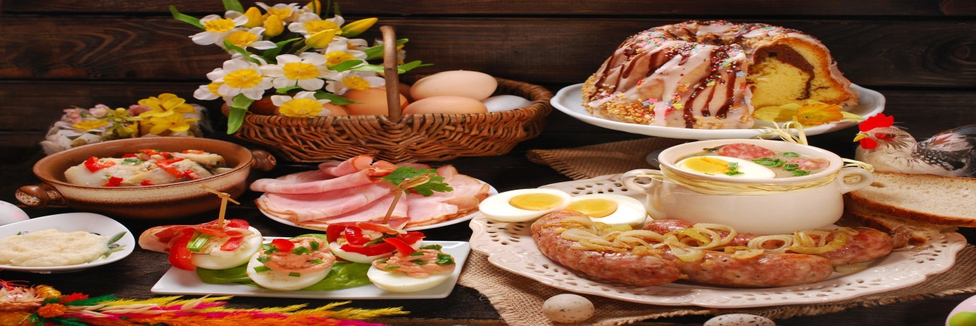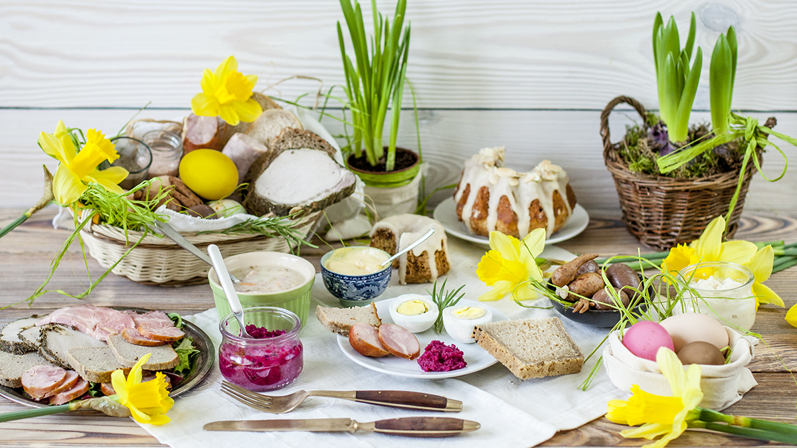

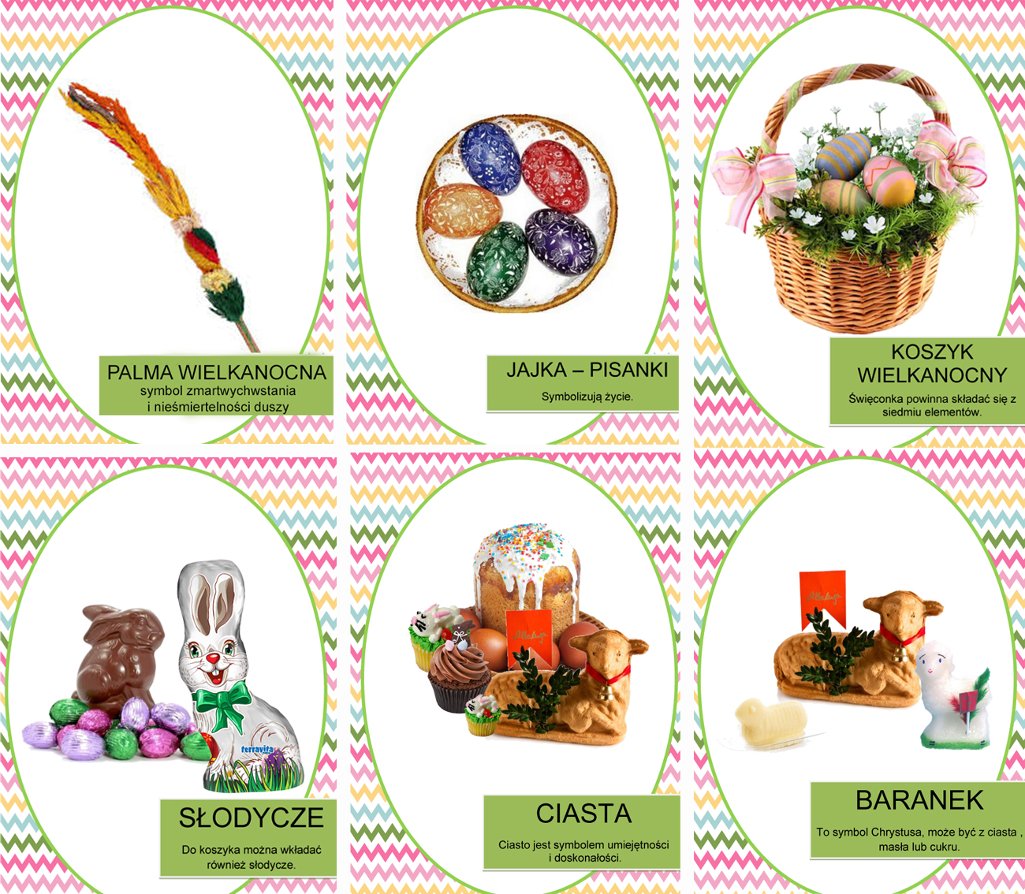
Propozycja nr 6
Karta pracy, Odkrywam siebie, cz. 3, str. 57.

Wychowawcy grupy 0 A
Agata Babińska
Agnieszka Żołud

